**МІНІСТЕРСТВО ОСВІТИ І НАУКИ УКРАЇНИ**

**НАЦІОНАЛЬНИЙ УНІВЕРСИТЕТ “ЛЬВІВСЬКА ПОЛІТЕХНІКА”**

**Кафедра прикладної математики**



Звіт

з лабораторної роботи № 2

з дисципліни

«Хмарні технології та обчислення»

Виконав:

Студент групи ПМ-32

Горох Петро

Викладач:

Пабирівський В.В.

# Львів – 2023р.

# Хід роботи

1. створити MySQL flexible server на платформі Azure:  
   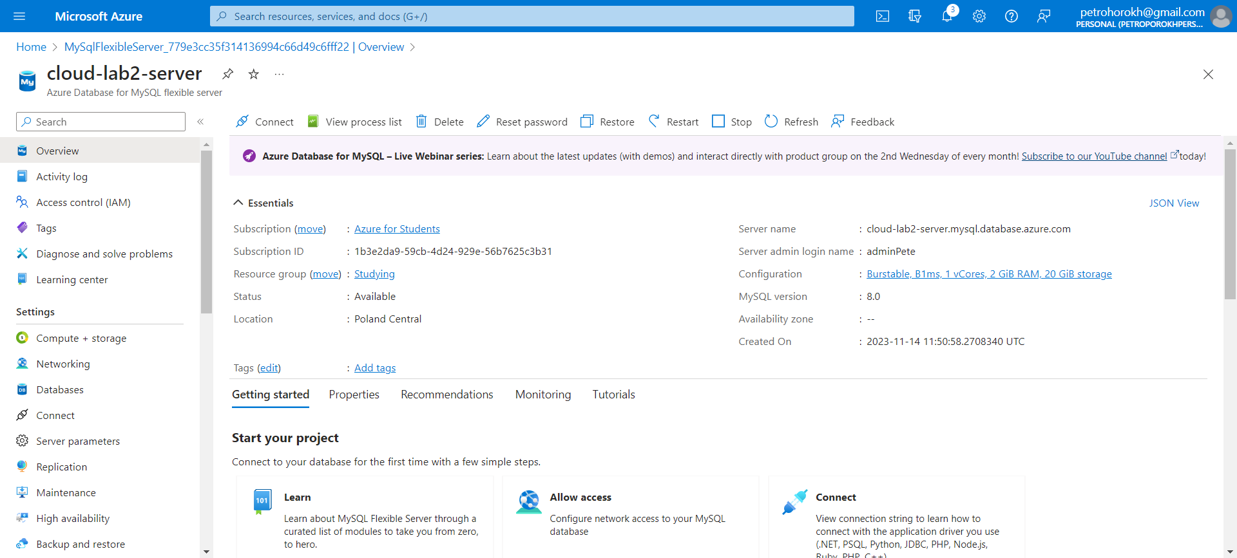
2. Створити базу даних на створеному flexible сервері:  
   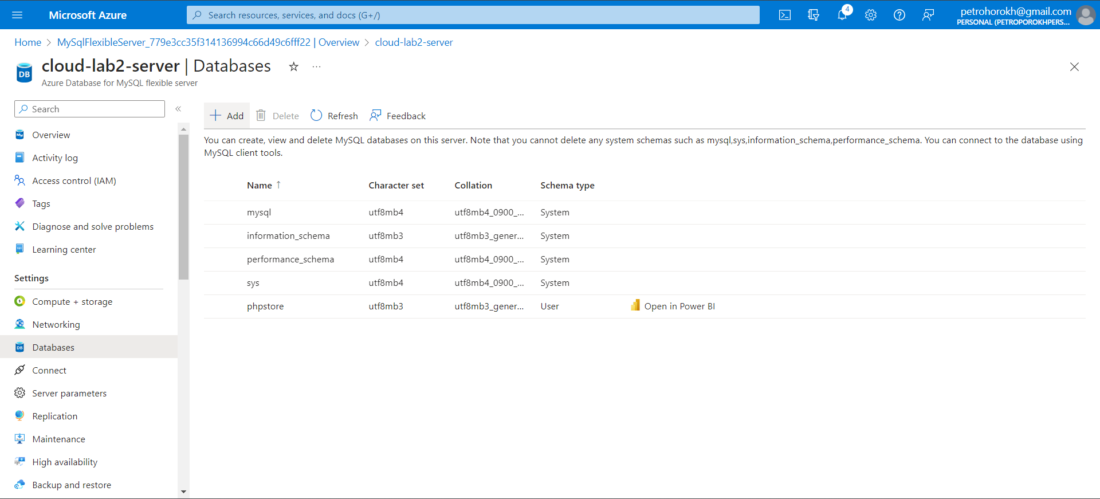
3. Додати у сервер IP адресу поточного клієнта та надати дозвіл на під’єднання до сервер для будь-яких сервісів Azure :  
   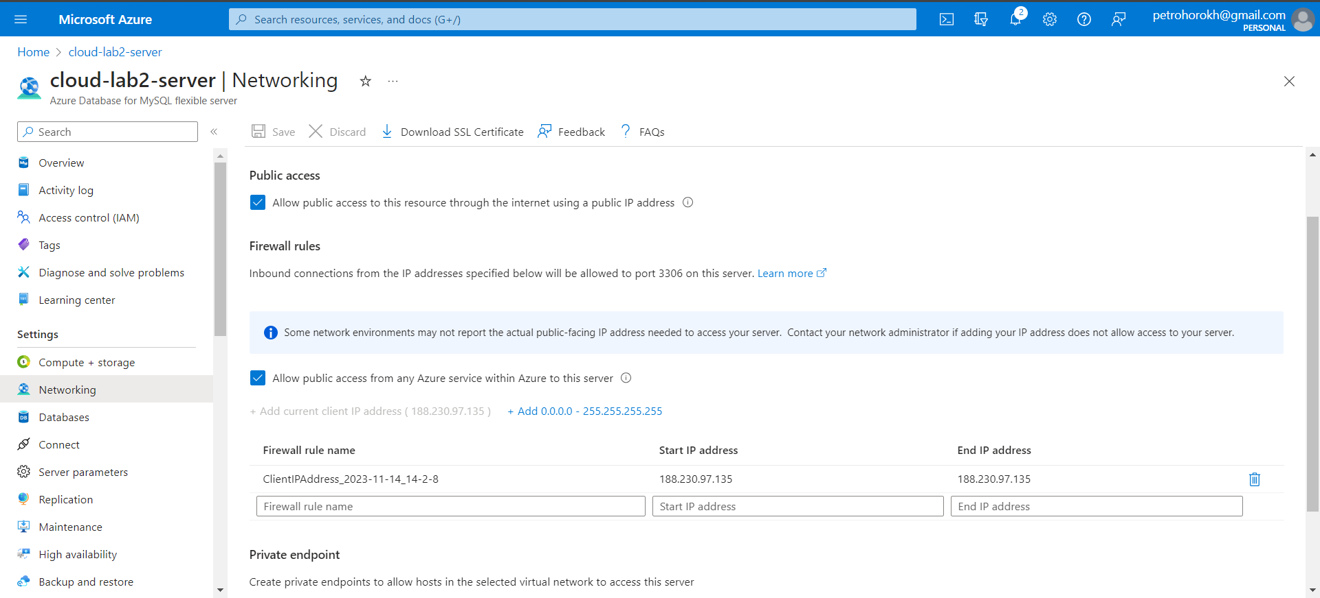
4. Встановити з’єднання до MySQL flexible сервера через програму MySQL Workbench:  
   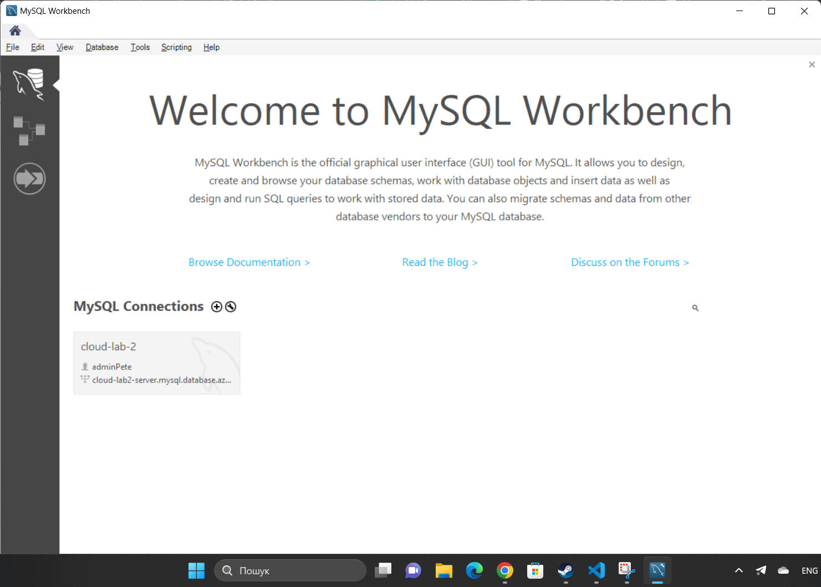
5. Провести створення таблиць у базі даних через програму MySQL Workbench:  
   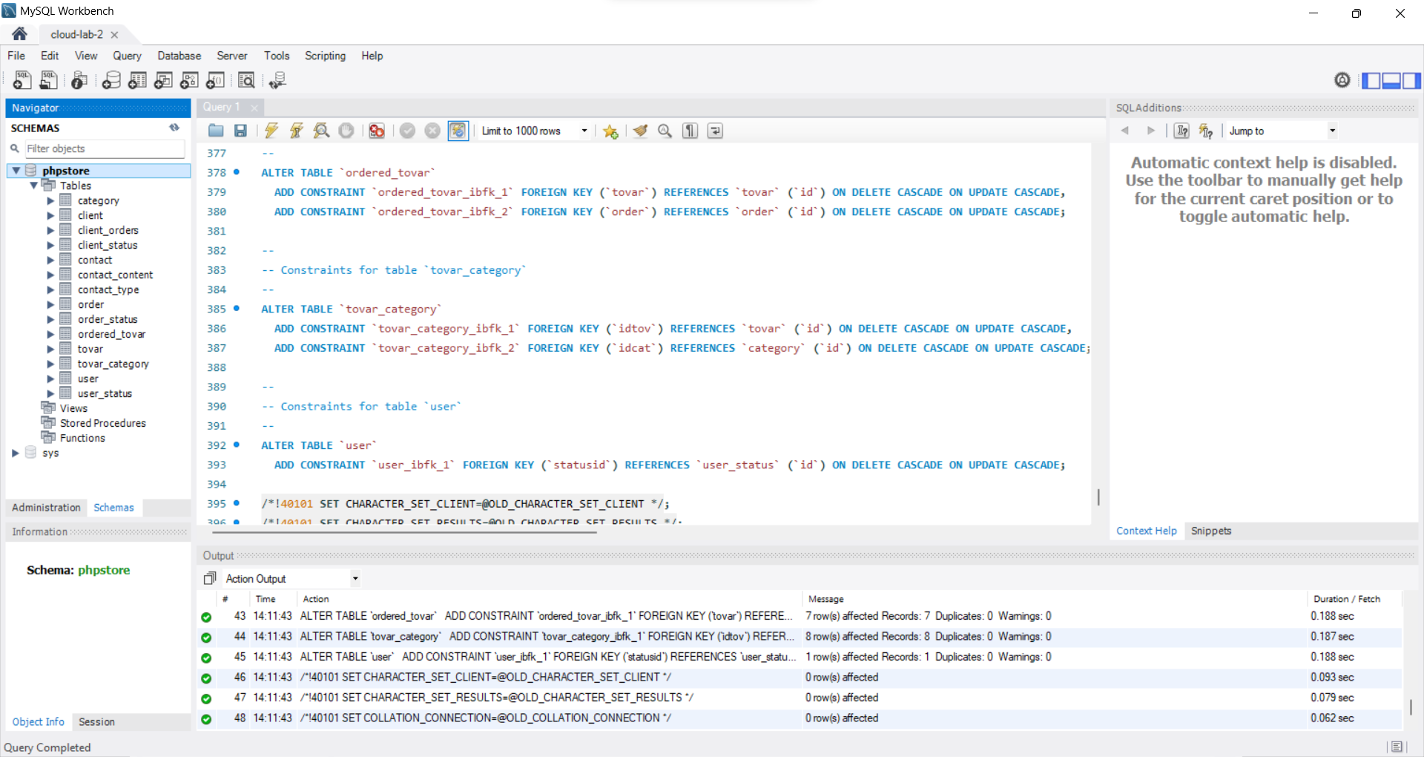
6. Змінити параметр сервера require_secure_transport на OFF:  
   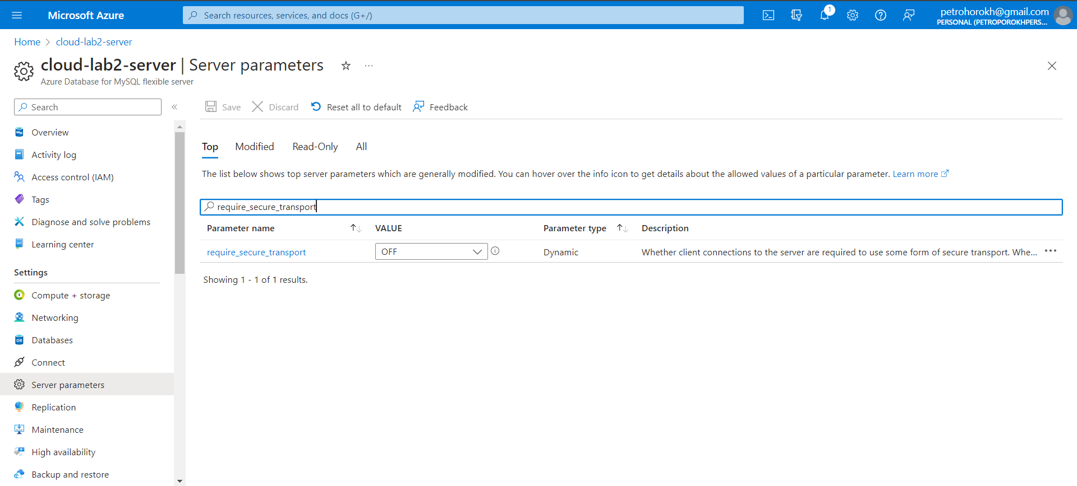
7. У файл constant.php внести дані для під’єднання додатку до сервера та бази даних:  
   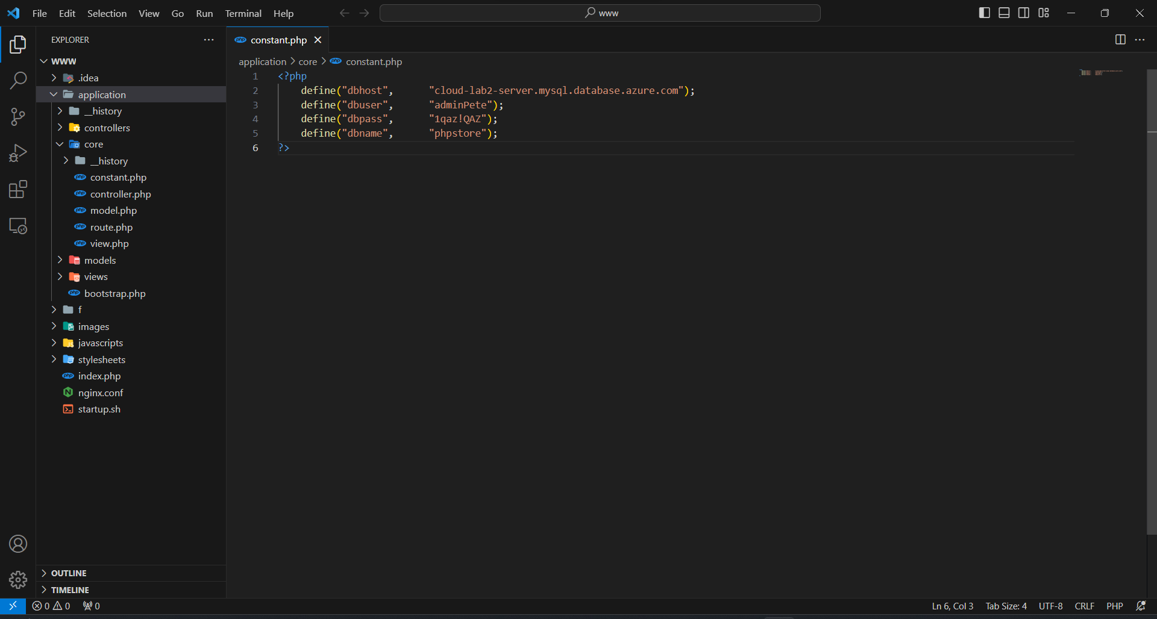
8. Провести модифікацію файлів моделей з додаванням параметрів до функцій:  
   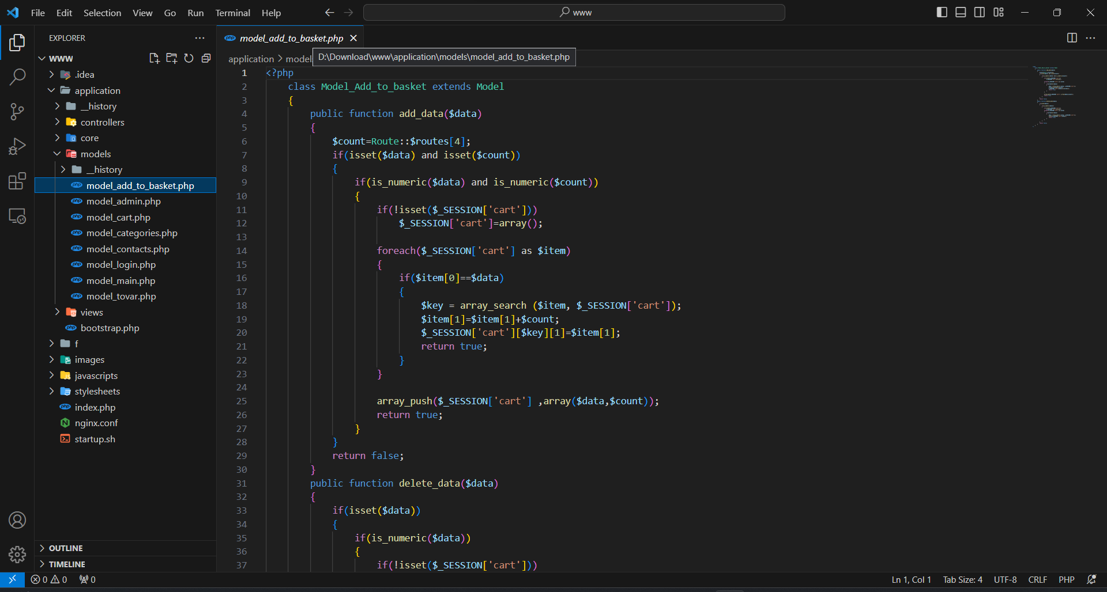  
   (ця дія застосовується до всіх моделей додатку)
9. Створити пустий репозиторій на GitHub для зберігання коду додатка:  
   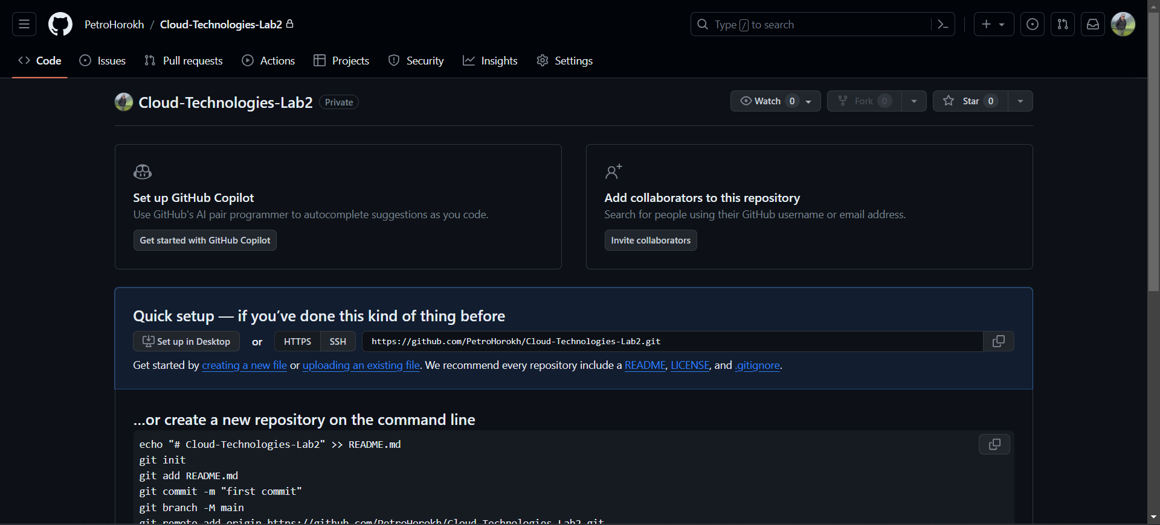
10. Запушити код на віддалений репозиторій:  
    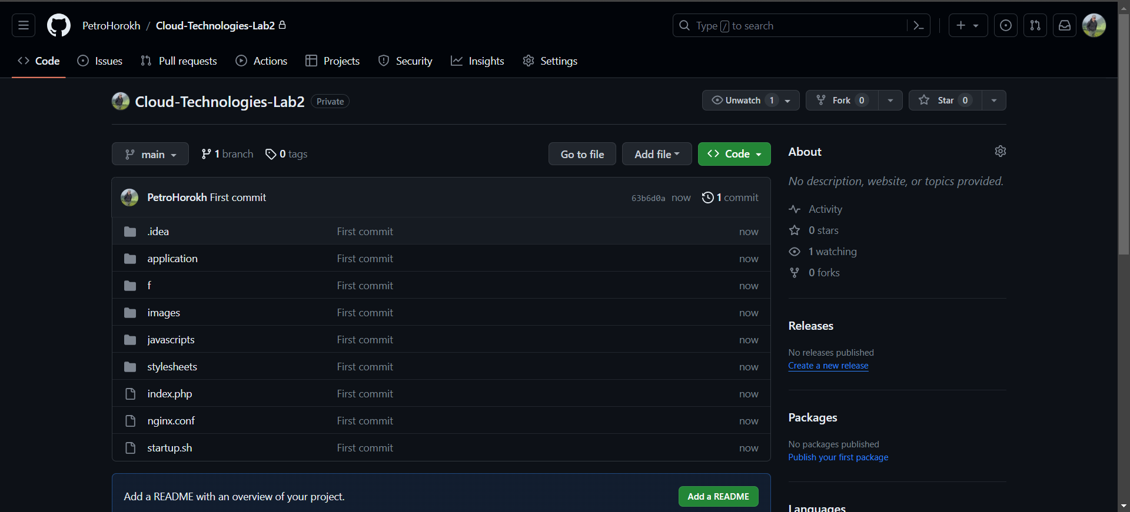
11. Створити Web App на платформі Azure для хостингу додатку:  
    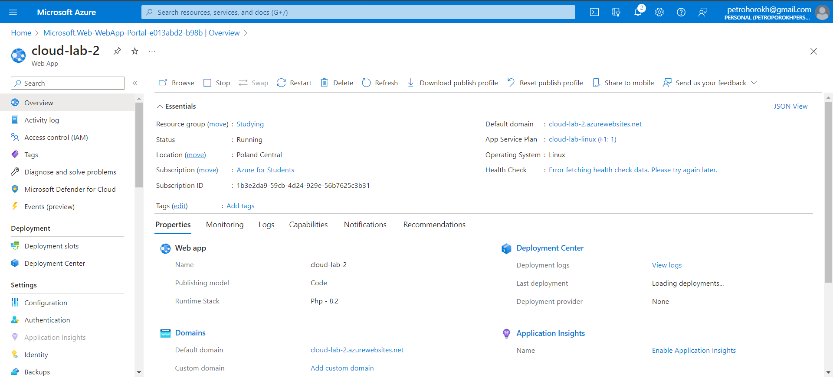
12. Провести розгортання додатку, використовуючи Deployment Center:  
    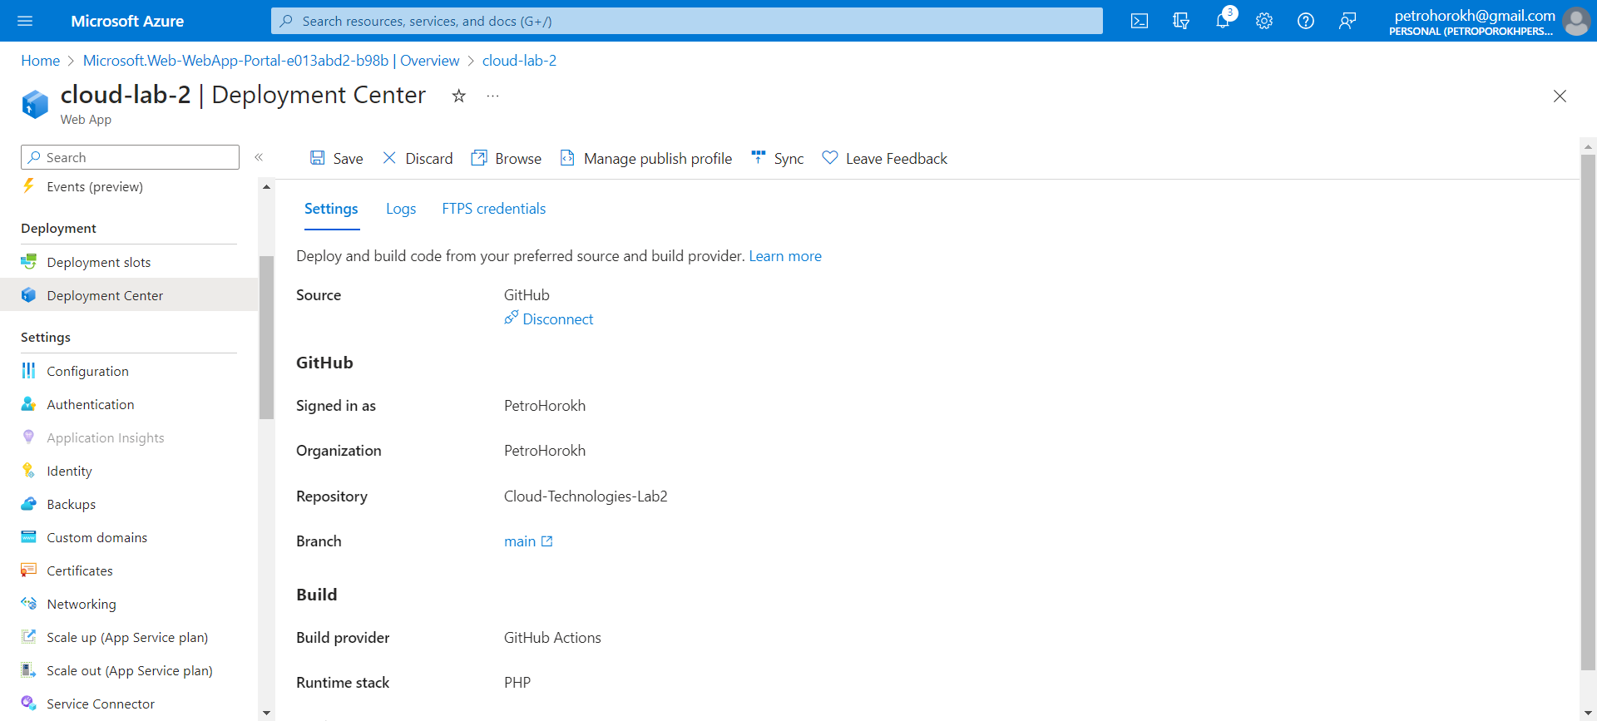
13. Перевірити результат:  
    

GitHub:https://github.com/PetroHorokh/Cloud-Technologies-Lab2.git